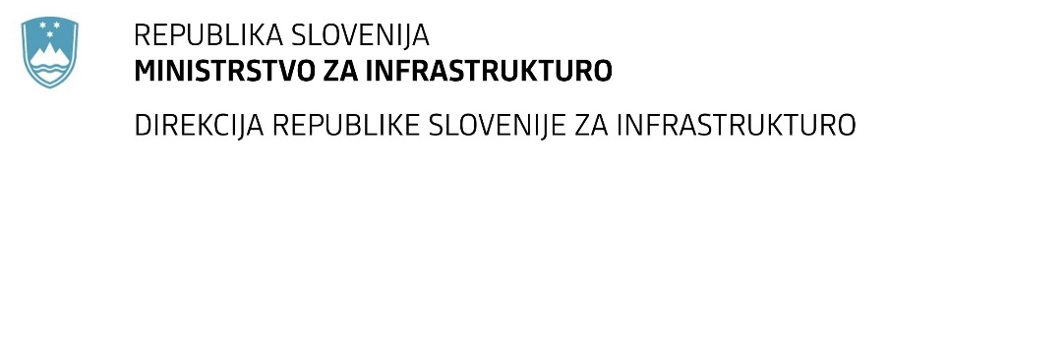

Številka: | 43001-255/2020-01 |  | oznaka naročila: | A-105/20 S
Datum: | 28.10.2020 |  | MFERAC: | 2431-20-000953/0

SPREMEMBA RAZPISNE DOKUMENTACIJE
za oddajo javnega naročila

Izdelava projekta DGD in PZI povezovalne ceste med R2-449/0315 Lenart – G. Radgona in R2-433/1288 Lenart - Trate

Obvestilo o spremembi razpisne dokumentacije je objavljeno na "Portalu javnih naročil" in na naročnikovi spletni strani. Na naročnikovi spletni strani je priložen čistopis spremenjenega dokumenta.

Obrazložitev sprememb:
Naročnik objavlja spremembo Specifikacije naročila.

Spremembe so sestavni del razpisne dokumentacije in jih je potrebno upoštevati pri pripravi ponudbe.

